



**Piano di progetto**

Ingegneria del software   
A.A. 2017/ 2018

*Luca Fabris 854419*

*Luca Pernini 846531*

SOMMARIO

Introduzione 3

Overview del progetto 3

Deliverables del progetto 3

Evoluzione 4

Materiale di riferimento 4

Definizioni e abbreviazioni 4

Organizzazione del progetto 6

Modello del processo 6

Struttura organizzativa 6

Interfacce organizzative 6

Responsabilità di progetto 7

Processi gestionali 8

Obiettivi e priorità 8

Assunzioni, dipendenze, vincoli 8

Gestione dei rischi 9

Meccanismi di monitoraggio e controllo 10

Pianificazione dello staff 10

Processi tecnici 11

Metodi, strumenti e tecniche 11

Documentazione del software 11

Pianificazione del lavoro, delle risorse umane e del budget 12

WBS (Work Breakdown Structure) 12

Dipendenze 14

Risorse necessarie 14

Allocazione del budget e delle risorse 15

Pianificazione 15

# **Introduzione**

## Overview del progetto

Il progetto include la realizzazione di un’applicazione per dispositivi con sistema operativo Android destinata all’utilizzo da parte di cittadini, dipendenti delle pubbliche amministrazioni ed aziende.  
La sopracitata applicazione è in grado di restituire informazioni relative a servizi ed incarichi emesse dalla pubblica amministrazione o ministero, riguardo un determinato comune passato come parametro all’applicazione stessa.

## Deliverables del progetto

La realizzazione del progetto verrà effettuata in cinque revisioni, con scadenza di 20 giorni tra una consegna e l’altra, quindi il tempo massimo dalla consegna del piano di progetto alla pubblicazione finale è di circa 100 giorni.

Le revisioni sono cosi divise:

1. Piano di progetto
2. Documentazione di analisi e specifica
3. Piano di testing
4. Documento di progettazione
5. Realizzazione e pubblicazione

## Evoluzione

Il progetto avrà la seguente evoluzione:

1. Analisi delle richieste, ricerca dei dati e ideazione dell’app.
2. Progettazione più dettagliata dell’app.
3. Stesura della documentazione.
4. Sviluppo del codice.

## Materiale di riferimento

Il materiale utilizzato come riferimento per la realizzazione del sopracitato progetto sono:

1. Slides del corso di Ingegneria del Software (Materiale ISA)
2. Android 5 Programming by Example – Kyle Mew
3. Android Programming for Beginners – John Orton
4. Documentazione Google - <https://developer.android.com/reference/classes.html>
5. Linee guida Material Design - https://material.io/

## Definizioni e abbreviazioni

Le definizioni e abbreviazioni utilizzate nel codesto piano di progetto sono:

**Android:** Sistema operativo per smartphone e tablet.

**App.**: Abbreviazione di applicazione per dispositivo mobile.

**Beta:** Applicazione ancora in fase di aggiornamento.

**IDE:** Ambiente di sviluppo che aiuta il programmatore nello sviluppo del codice sorgente.

**Layout:** impaginazione e struttura grafica dell’applicazione.

**Responsive:** Interfaccia grafica in grado adattarsi in modo automatico al dispositivo coi quali viene visualizzata l’applicazione.

**SDK:** Software Development Kit.

**Tool:** Strumento di lavoro.

# **Organizzazione del progetto**

## Modello del processo

Il modello di processo adottato per la realizzazione del progetto e di tipo evolutivo.

La scelta è ricaduta sul modello evolutivo in quanto il prodotto è di piccola-media dimensione e puntiamo a realizzarlo in un tempo breve che ci permette di mantenere un costo di realizzazione basso. Inoltre ci permette di evolvere il progetto in base alle future esigenze.

## Struttura organizzativa

Il team è organizzato con una tipologia di tipo democratico, quindi la comunicazione avverrà in maniera orizzontale senza la presenza di un capogruppo.

## Interfacce organizzative

Durante lo sviluppo del progetto avremo diversi incontri con il professore Agostino Cortesi per avere una valutazione sugli sviluppi del progetto.

Sarà prevista la pubblicazione su Play Store di una versione Beta dell’applicazione , per raccogliere feedback riguardo l’usabilità della stessa.

L’applicazione sarà accessibile a tutti, ed inviteremo i colleghi del nostro corso a partecipare al programma di Beta testing. Inoltre chiederemo anche a persone al di fuori della facoltà di partecipare al Beta testing, in modo da avere opinioni anche da persone che non sono degli sviluppatori e capire il feedback dell’utente medio.

## Responsabilità di progetto

Il team è composto da 2 persone; di solito lo stesso task viene suddiviso in due parti ed elaborate dai membri del gruppo, per poi unirle.

# **Processi gestionali**

## Obiettivi e priorità

L’obiettivo principale del team è di pubblicare prima possibile una versione Beta dell’applicazione, dato che abbiamo optato per un modello di tipo evolutivo, per poi dedicare il tempo rimanente agli aggiornamenti prima della consegna definitiva.

## Assunzioni, dipendenze, vincoli

Assunzioni:

* Ogni componente del gruppo abbia un impegno costante, ma svolga il lavoro assegnato;
* Gli open-data che verranno utilizzati nell’app siano corretti e aggiornati;
* L’utente che utilizzerà l’app avrà a disposizione una connessione per il download dei dataset.

L’applicazione dipenderà dalla disponibilità delle fonti disponibili in rete, non solo nella fase di sviluppo ma anche dopo la pubblicazione su Play Store. Questa è una dipendenza molto vincolante, in quanto l’applicazione senza le fonti non funzionerà.

Un’ulteriore dipendenza sarà costituita da Google Play Store per la pubblicazione dell’applicazione, la quale per essere pubblicata dovrà rispettare tutti i termini e condizioni.

I vincoli per la realizzazione del progetto sono: la consegna nei tempi prestabiliti dei deliverables; unire la realizzazione del progetto con le altre attività universitarie e lavorative del team.

## Gestione dei rischi

Tabella dei rischi:

|  |  |  |  |
| --- | --- | --- | --- |
| **N°** | **Identificazione del rischio** | **Probabilità** | **Impatto** |
| **1** | Difficoltà a trovare gli open data corretti | 5% | Alto |
| **2** | Bug | 80% | Alto |
| **3** | Perdita dei dati | 1% | Medio |
| **4** | Malattia componente team | 50% | Medio |
| **5** | Guasto del computer | 0,1% | Basso |

|  |  |  |  |  |  |  |
| --- | --- | --- | --- | --- | --- | --- |
| Impatto | <1% | 1% - 15% | 15% - 30% | 30% - 50% | >50% |  |
|  |  |  |  |  | Molto alto |
|  | **1** |  |  | **2** | Alto |
|  | **3** |  | **4** |  | Medio |
|  |  |  |  |  | Basso |
| **5** |  |  |  |  | Molto basso |
| Probabilità occorrenza | | | | | |

Possibili soluzioni ai rischi:

|  |  |
| --- | --- |
| **N°** | **Azione** |
| **1** | Effettuare nuove ricerche |
| **2** | Utilizzo del debugger |
| **3** | Utilizzo i dati di backup per effettuare un ripristino il prima possibile |
| **4** | Aspetto la guarigione |
| **5** | Tentativo di ripararlo e nel frattempo utilizzo un alto computer |

## Meccanismi di monitoraggio e controllo

I meccanismi di monitoraggio e controllo che metteremo in atto sono:

* Incontri periodici per discutere l’avanzamento delle attività;
* Riguardo il controllo saranno entrambi i componenti del team responsabili sulla qualità del codice e sul monitoraggio dei documenti.

## Pianificazione dello staff

Le abilità necessarie allo sviluppo dell’applicazione sono:

* Conoscenza del linguaggio di programmazione Java e XML;
* Conoscenze basilari di statistica per l’analisi dei dati;
* Conoscenza di basi di dati per l’utilizzo degli open data.
* Conoscenze sull’utilizzo di GitHub;
* Conoscenze su Google Play Console per la pubblicazione su Play Store.

# **Processi tecnici**

## Metodi, strumenti e tecniche

Gli strumenti utilizzati per lo sviluppo di questa applicazione sono:

1. Android Studio V3.0.1
2. GitHub per la pubblicazione dei documenti e relative versioni aggiornate dell’app.

Per quanto riguarda la parte grafica dell’app verrà adottato un layout responsive, seguendo le linee guida del Material Design.

Ogni classe e metodo pubblico saranno documentati in lingua inglese.

## Documentazione del software

Durante lo sviluppo dell’applicazione verranno prodotti i seguenti documenti:

1. Piano di progetto
2. Documento di analisi e specifica
3. Piano di testing
4. Documento di progettazione

In fase finale del progetto verrà creato un unico documento che racchiude tutti i file sopracitati e una piccola guida sull’utilizzo dell’applicazione.

# **Pianificazione del lavoro, delle risorse umane e del budget**

Il progetto, essendo di piccole dimensioni, non ha bisogno di risorse umane e delle spese.

## WBS (Work Breakdown Structure)

**1 Obiettivi di progetto**

1.1 Analisi dell’argomento assegnato dal Professore.

1.2 Analisi e ricerca degli open data.

1.3 Formazione del team di progetto.

**2 Specifiche di progetto**

2.1 Valutazione delle conoscenze necessarie alla realizzazione dell’app.

2.2 Analisi dell’ hardware e del software necessario alla realizzazione del

progetto.

**3 Piano di progetto**

3.1 Analisi delle tempistiche.

3.2 Analisi dei rischi.

3.3 Analisi dei costi.

3.4 Scheduling delle varie fasi di progetto.

**4 Documenti di progetto**

4.1 Piano di progetto preliminare.

4.2 Piano di progetto definitivo.

4.3 Analisi dei requisiti.

4.4 Progettazione.

**5 Sviluppo applicazione**

5.1 Download di eventuali ambienti di sviluppo o tools mancanti.

5.2 Accesso organizzazione unive-ingsw17 su Github e creazione del

team (fatto anticipatamente).

5.3 Scelta delle Open Data e stesura del codice.

**6 Testing**

6.1 Test del progetto secondo le linee guida presenti nel piano di

testing scritto dal team.

**7 Rilascio applicazione**

7.1 Consegna al professore.

7.2 Rifiniture finali.

7.3 Upload della release finale dell’applicazione sul Play Store , sotto

il nome dell’organizzazione OverHw (già presente nello store).

## Dipendenze

Dipendenze:

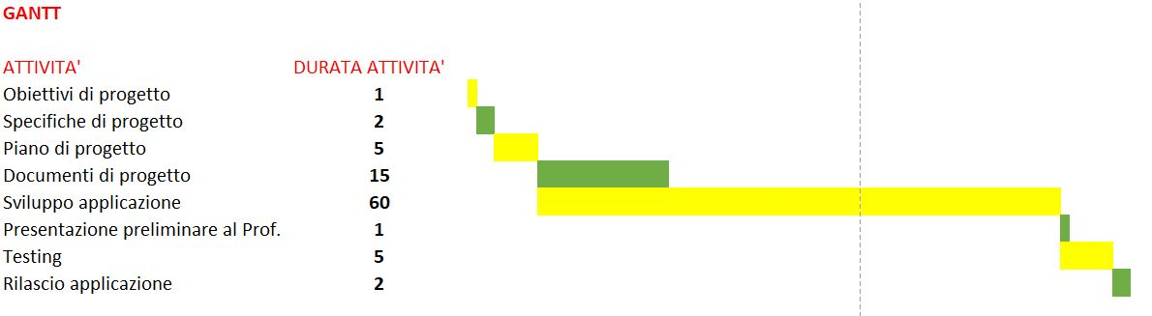

***Gantt***

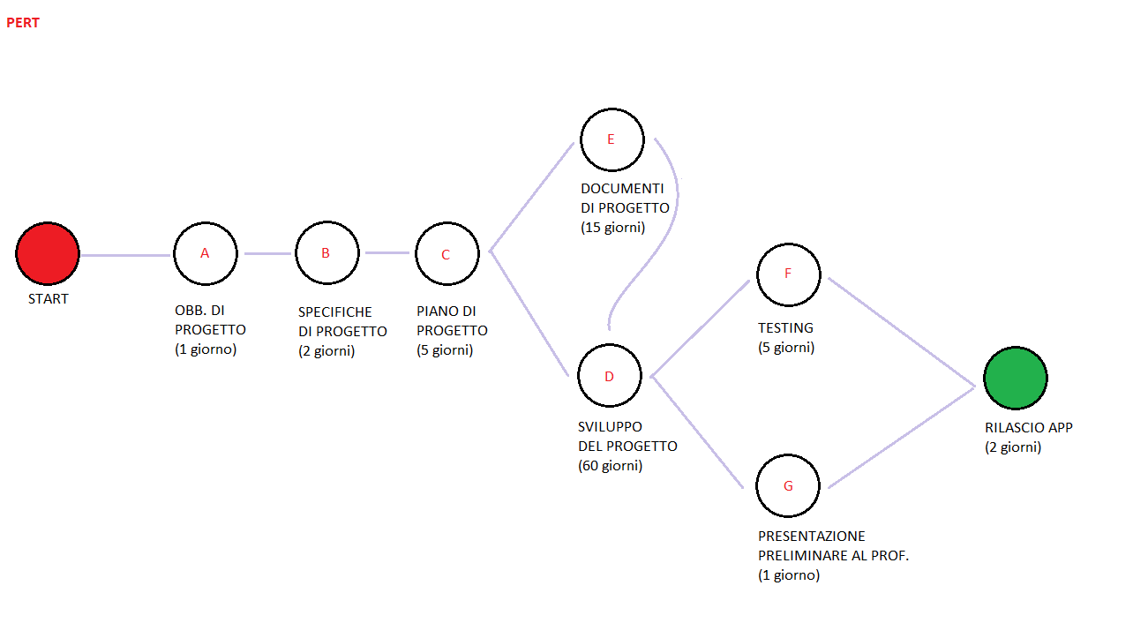  
***Pert***

## Risorse necessarie

Per la realizzazione del progetto non abbiamo particolari necessità in termini di personale .  
Le uniche risorse necessarie sono l’hardware e il software ordinario.

## Allocazione del budget e delle risorse

Il progetto richiede solo un pagamento di circa 25€ per la pubblicazione dell’app nel Google Play Store.

Tutti i software utilizzati hanno una licenza del tipo freeware.

## Pianificazione

La modalità di questo progetto segue le linee generali degli studenti non frequentanti. Quindi non avrà una serie di incontri con il professore Cortesi, ma solo la consegna dei deliverables.